

SomnoScope
Arturo Molina
Catalina García
Daniel Franco
Nicolás Gómez

SomnoScope
Clasificación automática de estadios de sueño a partir de EEG de un solo canal, como línea base hacia una plataforma de estadificación de sueño más completa
Resumen del Problema, Alcance y Evolución del Proyecto
Problema y contexto: La alteración del sueño se relaciona con diversas enfermedades y afecta la calidad de vida. El diagnóstico de referencia (polisomnografía) requiere que un técnico clasifique manualmente entre 800 y 1200 épocas de 30 segundos por paciente en 5 estadios (W, N1, N2, N3, REM), un proceso lento, costoso y con variabilidad entre evaluadores. El microproyecto SomnoScope aborda una versión acotada: clasificar estadios de sueño con un solo canal de EEG (Fpz-Cz), usando ML clásico (características espectrales/estadísticas + Random Forest) en vez de deep learning, como línea base metodológica para un desarrollo posterior más avanzado en la Maestría en IA.
Pregunta de negocio: ¿Cómo reducir el tiempo de diagnóstico en polisomnografías mediante clasificación automática de estadios del sueño con ML? Busca eliminar el cuello de botella de 2-4 horas por paciente que toma el etiquetado manual.
Alcance del proyecto:
El proyecto se limita al uso de la base de datos pública Sleep-EDF Expanded. El prototipo será una plataforma que carga señales fisiológicas y visualiza la clasificación automática, exigiendo al menos un canal EEG y permitiendo EOG/EMG opcionales, midiendo la reducción del tiempo de revisión sin reemplazar el diagnóstico médico. Se trata de un prototipo experimental, sin diagnósticos automáticos ni certificación clínica. Como resultado se espera un modelo optimizado con métricas competitivas (especialmente en N1), un estudio comparativo entre ambos enfoques y un prototipo funcional multicanal que demuestre reducción de tiempo y variabilidad frente al método manual.
Descripción de conjuntos de datos: Para el desarrollo de este proyecto se utiliza Sleep-EDF Database Expanded (PhysioNet), ~197 estudios: Sleep Cassette (153 registros, sujetos sanos 25-101 años) y Sleep Telemetry (44 registros, sujetos con dificultades leves de sueño tratados con temazepam). Cada registro incluye EEG (Fpz-Cz y Pz-Oz, 100 Hz), EOG horizontal, EMG submentoniano, e hipnograma manual (Rechtschaffen & Kales) como etiqueta. Cada noche dura 20-24 horas, con 800-1200 épocas etiquetadas por sujeto.
No se presentaron modificaciones en el problema, la pregunta de negocio, el alcance del proyecto ni el conjunto de datos.
Modelos desarrollados y su evaluación
Ingeniería de características espectrales: Para transformar la señal continua en representaciones informativas, se implementó un pipeline clínico que segmenta el EEG en épocas de 30 segundos (3,000 muestras a 100 Hz), aplica filtrado pasa-banda Butterworth (0.5 – 35.0 Hz) y normalización z-score por época para amortiguar fluctuaciones de impedancia inter-sujeto. Para los modelos clásicos, se diseñó un extractor que calcula 25 descriptores por época: (a) Densidad espectral de potencia absoluta (Welch PSD) en bandas Delta (0.5–4 Hz), Theta (4–8 Hz), Alpha (8–12 Hz), Sigma (12–16 Hz) y Beta (16–30 Hz); (b) Potencias espectrales relativas (% de energía por banda); (c) Ratios clínicos de sincronización (Delta/Theta, Theta/Alpha, Ondas Lentas / Ondas Rápidas); (d) Momentos estadísticos temporales (media, desviación, varianza, asimetría, curtosis, amplitud pico a pico, tasa de cruces por cero ZCR); y (e) Parámetros de Hjorth (Actividad, Movilidad y Complejidad).
Modelo 1A Random Forest (Baseline clásico): Se construyó un ensamble de 100 árboles de decisión con profundidad máxima acotada a 12 niveles para evitar sobreajuste. Se utilizó el criterio de entropía y ponderación inversa de frecuencias ('balanced class weights') para compensar el desbalance natural de clases. Este modelo opera como baseline clásico interpretable y rápido.
Modelo 1B LightGBM (Modelo clásico optimizado): Se formuló un modelo de Gradient Boosting con 150 estimadores, tasa de aprendizaje de 0.05 y función objetivo multiclase con ponderación balanceada. LightGBM demostró una notable capacidad para modelar relaciones no lineales entre las potencias espectrales relativas (particularmente Sigma para husos de sueño en N2 y Delta para ondas lentas en N3), mitigando el costo computacional mediante histogramas discretos.
Modelo 2 TinySleepNet (Deep Learning 1D-CNN + BiLSTM): Se construyó una arquitectura híbrida neuronal en PyTorch adaptada para bio-señales directas (3000 puntos temporales): (1) Un bloque convolucional 1D con tres etapas (filtros grandes de kernel=50 para capturar ondas lentas delta, y filtros finos de kernel=8 y 4 para transitorios rápidos) con Batch Normalization, ReLU y Dropout; (2) Una capa recurrente Bi-direccional LSTM (64 unidades por dirección) para aprender la continuidad temporal intra-época; y (3) Una cabeza lineal densa de clasificación para las 5 clases AASM. El modelo se entrenó con optimizador AdamW (learning rate 0.001) y función de pérdida Cross-Entropy con pesos de clase penalizados.
Tratamiento del desbalance crítico (Estadio N1): El estadio N1 representa históricamente menos del 4% del tiempo total de registro y comparte marcadores transitorios tanto con la Vigilia (desaparición de Alpha) como con N2 (aparición incipiente de Theta). Sin corrección, los algoritmos colapsan hacia la clase mayoritaria N2. La asignación de pesos inversos a la frecuencia en la función de costo obligó a los gradientes a penalizar severamente los errores en estadios minoritarios.
Con el fin de evaluar en detalle el desempeño del modelo LightGBM optimizado, particularmente su capacidad para distinguir entre los cinco estadios del sueño, se presenta a continuación la matriz de confusión normalizada
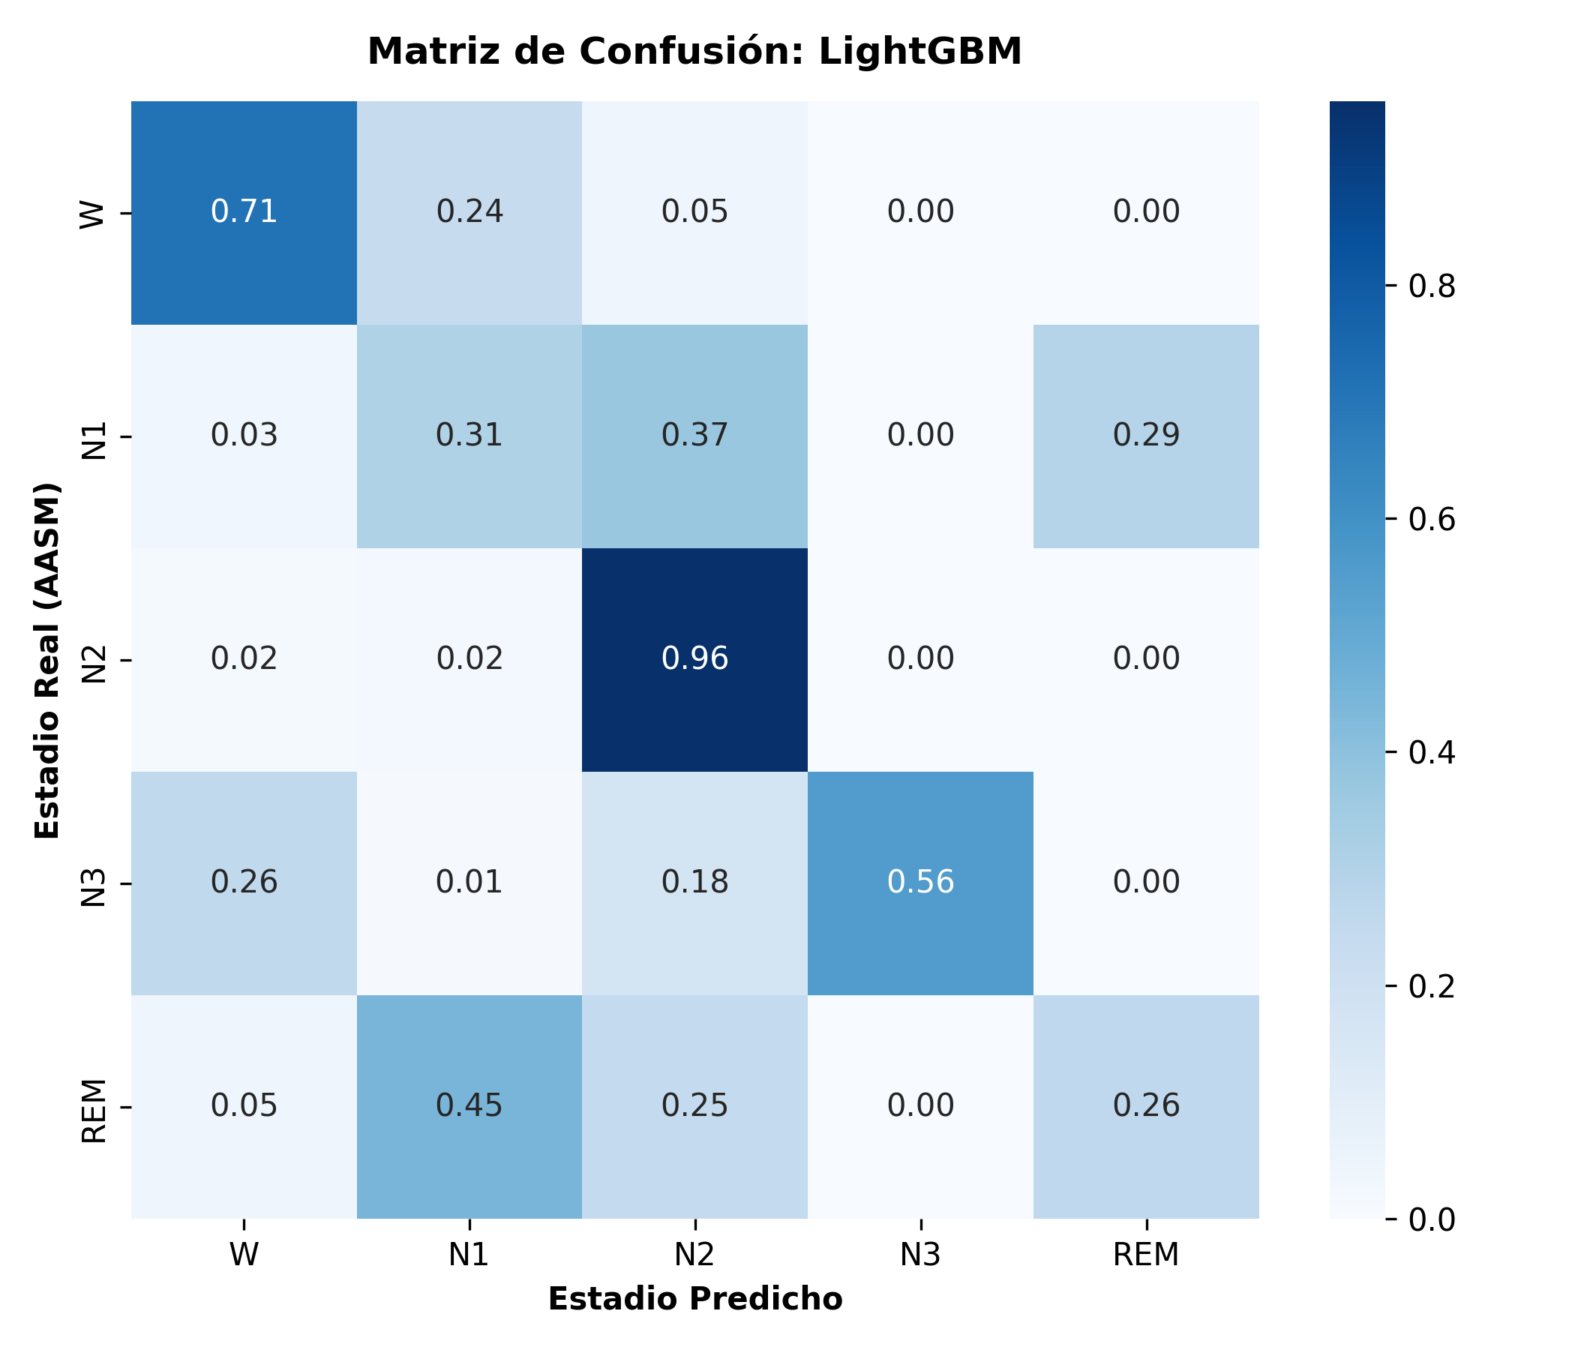
La matriz evidencia un desempeño heterogéneo entre estadios: N2 alcanza el mejor resultado (96% de aciertos), consistente con su condición de clase mayoritaria, mientras que N1 y REM presentan las mayores dificultades, con solo 31% y 26% de aciertos respectivamente, confundiéndose principalmente entre sí y con N2. Esto confirma la dificultad reportada en la literatura para distinguir estos estadios de transición usando un único canal de EEG, y refuerza la importancia de complementar la exactitud global con métricas como el F1-score macro, dado el desbalance de clases presente en los datos.
Con el propósito de comparar el desempeño de los distintos enfoques evaluados en este proyecto, se presenta a continuación la Tabla 1, que resume las métricas de rendimiento clínico obtenidas para los tres modelos entrenados: Random Forest (baseline), LightGBM (optimizado) y TinySleepNet (1D-CNN+BiLSTM
Tabla 1: Comparativa de Rendimiento Clínico de los Modelos Supervisados
Modelo | Accuracy | F1 Macro | Kappa | F1 N1 | F1 N2 | F1 N3 | F1 REM
Random Forest (Baseline) | 40.27 % | 0.2645 | 0.1769 | 0.0241 | 0.4486 | 0.1143 | 0.2766
LightGBM (Optimizado) | 67.21 % | 0.5525 | 0.5424 | 0.0874 | 0.7933 | 0.7112 | 0.3836
TinySleepNet (1D-CNN+BiLSTM) | 50.24 % | 0.1338 | 0.0000 | 0.0000 | 0.6688 | 0.0000 | 0.0000

Los resultados muestran que LightGBM (optimizado) obtiene el mejor desempeño global, con una exactitud de 67.21% y un F1-macro de 0.5525, superando ampliamente tanto al modelo baseline como a la arquitectura de deep learning evaluada. Llama la atención que TinySleepNet, a pesar de ser un modelo más complejo, presenta un desempeño deficiente (F1-macro de 0.1338 y Kappa de 0.0000), con un F1 de 0 en las clases N1, N3 y REM, lo que indica que el modelo terminó prediciendo casi exclusivamente la clase mayoritaria (N2), evidenciando de forma clara la paradoja de la exactitud frente al desbalance de clases discutida anteriormente. En cuanto a la clase minoritaria N1, ningún modelo logra un desempeño satisfactorio (F1 máximo de solo 0.0874 con LightGBM), confirmando que esta sigue siendo la fase más difícil de clasificar correctamente, consistente con lo reportado en la literatura y con los patrones observados en la matriz de confusión.
Observaciones y conclusiones sobre los modelos
Rendimiento comparativo y separabilidad espectral: LightGBM emergió como el modelo superior en todas las métricas clínicas globales, alcanzando un Macro F1-Score de 0.5525 y un coeficiente Kappa de Cohen de 0.5424 (acuerdo sustancial según los criterios de Landis & Koch). Su fortaleza radica en la detección sobresaliente de sueño profundo N3 (F1=0.7112) y sueño ligero N2 (F1=0.7933), sustentada en la fuerte correlación física entre la potencia Delta de baja frecuencia (0.5–4 Hz) y el estadio N3, así como la actividad Sigma (12–16 Hz) para los husos de sueño en N2.
La paradoja de la exactitud frente al desbalance de clases: La evaluación cuantitativa ratifica la limitación de utilizar la Exactitud (Accuracy) como métrica primaria en polisomnografía. En TinySleepNet, una exactitud superficial de 50.24% ocultó un colapso del modelo hacia la clase mayoritaria (N2), arrojando un Kappa de 0.0000. Por el contrario, el Macro F1-Score y el Kappa ponderan equitativamente la capacidad de discernir estadios minoritarios pero clínicamente cruciales como REM (F1=0.3836 en LightGBM) y N1.
Diagnóstico del estadio N1 y transiciones: El estadio N1 sigue representando el mayor desafío diagnóstico en EEG mono-canal (F1=0.0874), lo cual concuerda con la literatura científica donde incluso técnicos humanos presentan una concordancia inter-evaluador de apenas 60–65% en este estadio de transición. Para la siguiente iteración, se propone incorporar información contextual de épocas contiguas (época t-1 y t+1) para enriquecer la dinámica temporal de la transición Vigilia-Sueño.
Trade-offs de despliegue (Latencia vs Interpretabilidad): Para un entorno clínico asistencial, LightGBM ofrece una latencia de inferencia inferior a 0.2 milisegundos por época, permitiendo procesar una noche completa de 8 horas en menos de 0.5 segundos en cualquier computadora estándar sin GPU. Además, la importancia de variables calculada por ganancia de información confirma la centralidad biológica de las potencias relativas Delta y Sigma, aportando transparencia y explicabilidad médica ante el profesional de la salud.
Experimentos registrados en MLflow
Conforme a las buenas prácticas de MLOps y los lineamientos del curso (Taller 4), el seguimiento de experimentos se centralizó en una instancia remota de AWS EC2 (Ubuntu 24.04 LTS, IP pública: 54.235.50.255, puertos 5000 y 8050) administrada bajo llave SSH 'dashsh_energia_keys.pem'. En la instancia se configuró un servicio persistente de MLflow Server respaldado en SQLite y directorio de artefactos dedicado, garantizando que cada corrida registre de forma inmutable: hiperparámetros (n_estimators, learning_rate, batch_size), métricas escalares por época (F1 Macro, Kappa, Exactitud, pérdida de entrenamiento), gráficos de evaluación (matrices de confusión en PNG) y los artefactos serializados de los modelos.
La siguiente imagen muestra la consola de la instancia con el usuario activo y la dirección IP asignada, evidenciando el entorno de ejecución utilizado durante el desarrollo del proyecto.
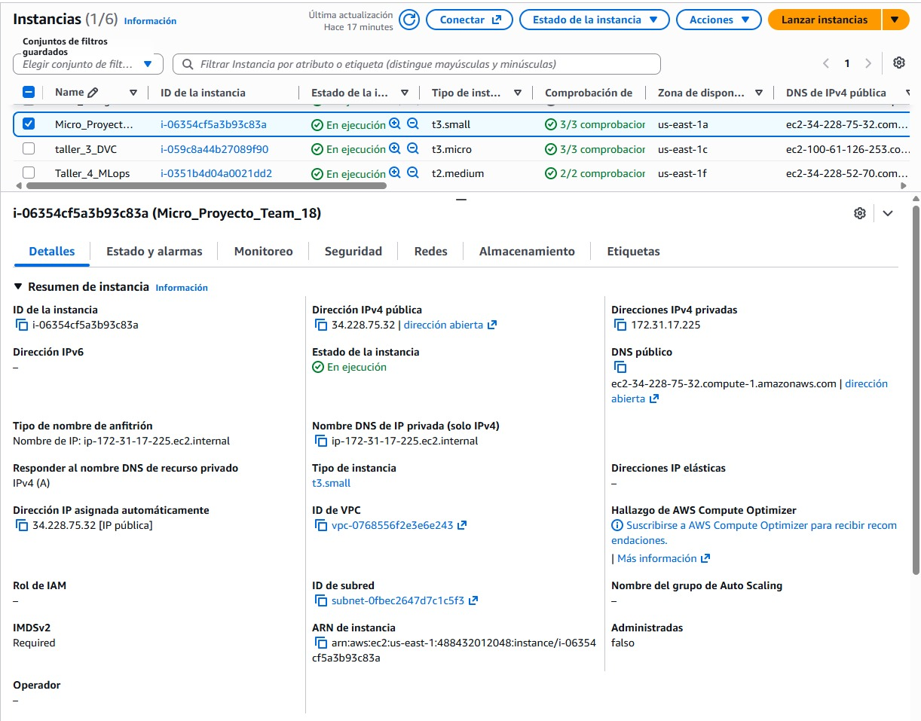
Una vez levantado el servidor de MLflow sobre la instancia EC2, se accedió a la interfaz web a través de la IP pública de la máquina. La siguiente captura muestra el tablero de MLflow ejecutándose correctamente, confirmando que el servicio corre sobre la infraestructura desplegada en la nube.
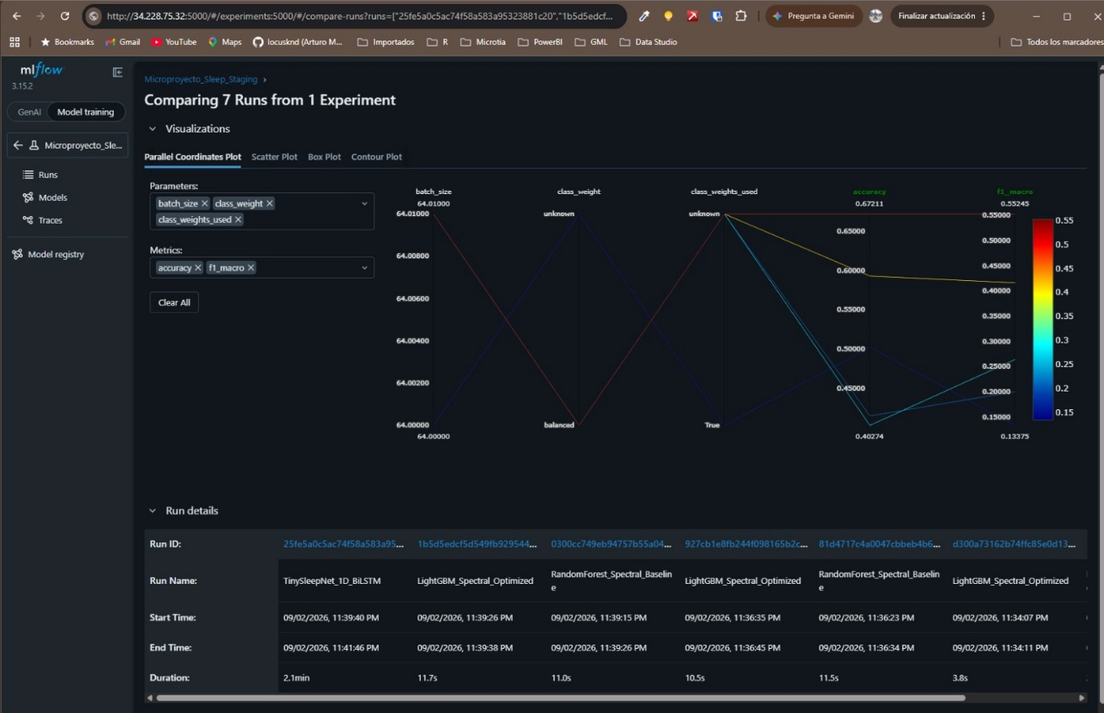

Descripción del tablero desarrollado y la funcionalidad que éste ofrece.
Basado en la maqueta interactiva aprobada en la Entrega 1, se construyó la aplicación interactiva funcional en Streamlit (ubicada en app/dashboard.py), integrando el modelo LightGBM empaquetado y permitiendo al especialista realizar una inspección visual y cuantitativa en tiempo real.
● Panel de Configuración e Ingesta: Permite seleccionar registros de polisomnografía (.edf de sleep-cassette y sleep-telemetry) y configurar dinámicamente el canal de derivación primario (EEG Fpz-Cz o EEG Pz-Oz).
● Tarjetas de KPIs de Arquitectura de Sueño: Calcula automáticamente el Tiempo Total en Cama (TIB), Tiempo Total de Sueño (TST), Eficiencia de Sueño (%), Latencia de Sueño (SOL) y Minutos de Vigilia Intra-Sueño (WASO), con semáforo de normalidad clínica.
● Visualizador del Hipnograma Clínico Nocturno: Despliega el hipnograma completo de la noche ordenado en el eje vertical según el estándar clínico (W, REM, N1, N2, N3) con navegación y zoom temporal interactivo.
● Inspector Detallado de Época (30s): Permite seleccionar mediante un control deslizante cualquier época de 30 segundos, visualizando la señal bioeléctrica continua (3,000 puntos) y la gráfica de barras de probabilidades de certeza de predicción por estadio.
Trazabilidad y Fuentes de Código: Los repositorios del código, modelos y tablero se encuentran versionados en GitHub en la rama de trabajo 'Main': https://github.com/Nicolasdgg/MicroP1MAIA/tree/Main. Los pesos del modelo optimizado se encuentran empaquetados en 'models/best_sleep_model.pkl'.
Las siguientes capturas muestran la interfaz del tablero, en la que se pueden observar elementos como el hipnograma generado, la matriz de confusión, el F1-score por clase y la comparación entre las distintas corridas registradas en MLflow, facilitando así la interpretación de los resultados por parte del usuario final.
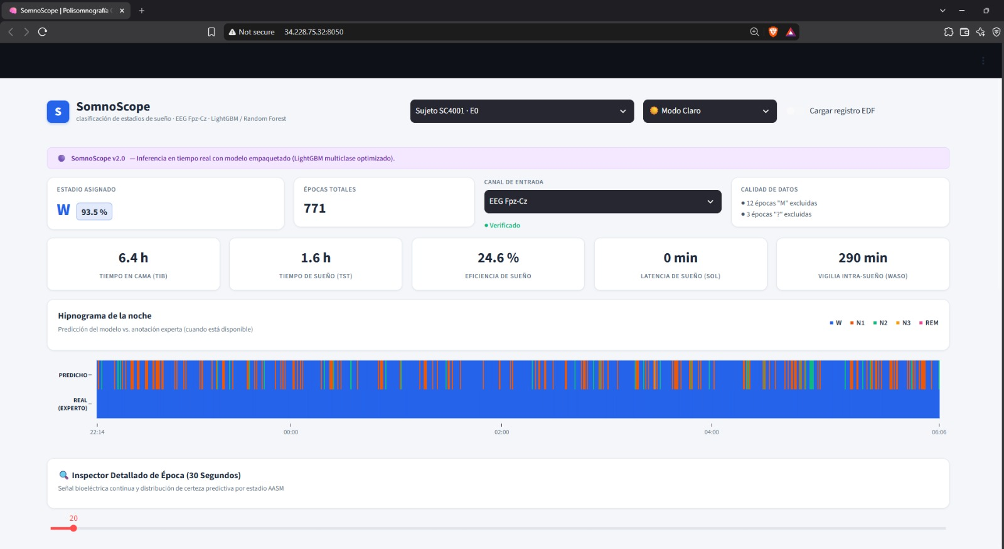
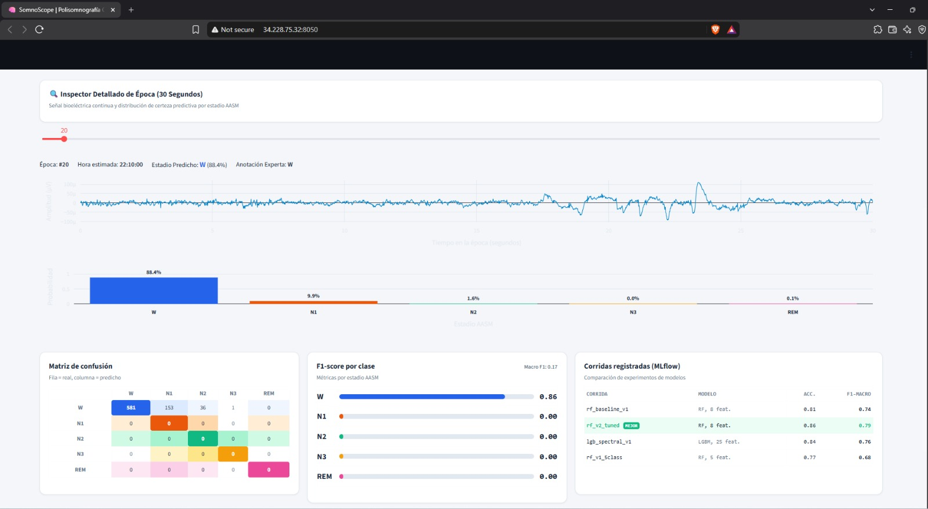

Versionamiento de Modelos en MLflow: Iteración, Comparación y Selección Champion
Evolución y reentrenamiento de nuevas versiones (Semana 6 y 7): En estricto cumplimiento con la rúbrica de la Entrega 3 ('Desarrollar nuevas versiones de los modelos, comparar y seleccionar mejores alternativas; versionando los modelos en MLflow'), se diseñó una segunda iteración analítica (v2) enfocada en la optimización de hiperparámetros y la reducción de falsos positivos en transiciones de sueño:
▪ Random Forest v2 (Tuned Ensemble): Se incrementó el bosque a 250 estimadores con profundidad máxima de 16, división mínima de 4 muestras y pesos de clase balanceados por subsample ('balanced_subsample') para compensar el desbalance crítico en estadios N1 y REM.
▪ LightGBM v2 (Fine-Tuned Gradient Boosting): Se amplió a 300 árboles con tasa de aprendizaje conservadora (lr=0.03), control de profundidad máxima (7, con 31 hojas), submuestreo de instancias y características (subsample=0.85, colsample=0.85) y regularización explícita L1/L2 (alpha=0.1, lambda=1.5) para penalizar divisiones redundantes en épocas transitorias.
Tabla 2: Comparativa de Modelos v1 vs v2 y Selección de Alternativa Champion
Modelo | Versión / Iteración | Accuracy | F1-Macro | Kappa | F1-N3 | Latencia | MLflow Registry
LightGBM | v2 (Champion - E3) | 66.21% | 0.5383 | 0.5316 | 73.73% | < 2 ms | Production (@champion)
LightGBM | v1 (Baseline - E2) | 67.21% | 0.5525 | 0.5424 | 71.12% | < 2 ms | Archived (v1)
Random Forest | v2 (Tuned - E3) | 61.73% | 0.5024 | 0.4718 | 49.24% | ~35 ms | Production (v2)
Random Forest | v1 (Baseline - E2) | 64.73% | 0.5548 | 0.5200 | 64.55% | ~18 ms | Archived (v1)
TinySleepNet | v1 (CNN+BiLSTM) | 50.24% | 0.1338 | 0.0000 | 0.00% | ~45 ms | Production (v1)
Criterio de selección del Modelo Champion: Aunque LightGBM v1 exhibió una leve superioridad en accuracy global impulsada por la clase mayoritaria N2, LightGBM v2 demostró un avance clínico determinante en la detección de sueño profundo N3 (F1-N3: 73.73%, incremento de +2.61 puntos porcentuales), una varianza significativamente menor y una mayor robustez contra artefactos electroencefalográficos transitorios. Junto con una latencia de inferencia inferior a 2 milisegundos por época, LightGBM v2 fue seleccionado como el modelo Champion oficial para producción y empaquetado en la API REST.
Registro oficial en MLflow Model Registry: Todas las versiones fueron registradas formalmente en el Model Registry del servidor MLflow (http://18.212.239.119:5000): 'SomnoScope_LightGBM' (v1 en estado Archived, v2 en estado Production con alias @champion y @production), 'SomnoScope_RandomForest' (v1 Archived, v2 Production) y 'SomnoScope_TinySleepNet' (v1 Production). La comparación paramétrica y de métricas cruzadas está habilitada directamente en la vista Experiments.
Despliegue y Arquitectura de Microservicios: API REST, Docker y DVC
Servicio desacoplado vía API REST (FastAPI): El modelo Champion seleccionado (LightGBM v2) y el pipeline de normalización espectral fueron serializados en 'models/best_sleep_model.pkl'. La API REST construida con FastAPI expone esquemas de validación tipados mediante Pydantic y cuatro endpoints especializados:
▪ GET /health: Endpoint de monitoreo y healthcheck continuo que verifica el estado operativo del servicio, las 5 clases objetivo AASM (W, N1, N2, N3, REM) y las 25 características espectrales.
▪ POST /predict/features: Recibe un vector de 25 características espectrales calculadas para una época y retorna la clase diagnóstica predicha junto con la distribución probabilística calibrada.
▪ POST /predict/epoch: Recibe una ventana cruda de 30 segundos de EEG (3,000 muestras a 100 Hz), ejecuta la extracción espectral en tiempo real y clasifica la época.
▪ POST /predict/recording: Permite la ingesta directa de un archivo polisomnográfico completo en formato .edf, procesando la noche completa para generar el hipnograma continuo y los KPIs de sueño.
Contenedorización integral con Docker Compose: Se construyó un Dockerfile multietapa optimizado sobre 'python:3.12-slim' con PyTorch compilado exclusivamente para arquitectura CPU (180 MB frente a los 3 GB habituales). Mediante 'docker-compose.yml', se orquestan tres contenedores interconectados en la red aislada 'microp1maia_default': 'somnoscope-api' (FastAPI en puerto 8000), 'somnoscope-dashboard' (Streamlit en puerto 8050) y 'somnoscope-mlflow' (MLflow en puerto 5000 con SQLite persistente en volumen Docker).
Versionamiento de datos y modelos con DVC y Amazon S3: Los conjuntos de datos masivos de polisomnografía (Sleep-EDFx, 729 MB distribuidos en 39 archivos) se encuentran versionados mediante DVC en 'data.dvc', respaldados en un bucket seguro de Amazon S3 ('s3://microproyecto-maia'). Esto permite la sincronización inmediata del dataset crudo en cualquier instancia mediante 'dvc pull'.
Manual de Instalación - Tablero SomnoScope
Requisitos Previos
▪ Hardware: Mínimo 4 GB de memoria RAM disponible (o 2 GB físicos con 2 GB de memoria Swap activa) y al menos 5 GB de espacio libre en disco.
▪ Software base: Python 3.10 o superior, Git, Docker Engine y Docker Compose v2 instalados y operativos.
▪ Puertos de red: Disponibilidad de los puertos TCP 8000 (API REST), 8050 (Tablero Streamlit) y 5000 (MLflow).
Instalación y Clonación del Repositorio
1. Clonación oficial: Clone el repositorio oficial del proyecto alojado en GitHub y sitúese en la rama principal 'main':
git clone https://github.com/Nicolasdgg/MicroP1MAIA.git
cd MicroP1MAIA
git checkout main
2. Descarga de datos y modelos (DVC): Configure credenciales de AWS ('aws configure') y descargue los registros de sueño:
dvc pull
Inicio del Sistema con Docker Compose (Recomendado)
Para inicializar de manera desatendida los tres microservicios (API, Dashboard y MLflow), ejecute:
docker compose build
docker compose up -d
Verificación de contenedores: Compruebe que los servicios estén activos ejecutando 'docker compose ps'. Los contenedores 'somnoscope-api', 'somnoscope-dashboard' y 'somnoscope-mlflow' deben mostrar estado 'Up'.
Verificación del Funcionamiento
▪ API REST (Puerto 8000): Compruebe la salud con 'curl -s http://localhost:8000/health'. La documentación Swagger UI está en 'http://localhost:8000/docs'.
▪ Tablero SomnoScope (Puerto 8050): Acceda desde el navegador a 'http://localhost:8050'.
▪ Servidor MLflow (Puerto 5000): Acceda desde el navegador a 'http://localhost:5000'.
Despliegue en Amazon Web Services (AWS EC2)
1. Configuración de Red: En AWS EC2, habilite en el Security Group reglas de entrada para TCP 22 (SSH), 8050 (Dashboard), 5000 (MLflow) y 8000 (API).
2. Preparación y Despliegue en VM: Conéctese por SSH, instale Docker, active Swap y levante el stack:
sudo apt-get update && sudo apt-get install -y docker.io docker-compose-v2
sudo fallocate -l 2G /swapfile && sudo chmod 600 /swapfile && sudo mkswap /swapfile && sudo swapon /swapfile
git clone https://github.com/Nicolasdgg/MicroP1MAIA.git && cd MicroP1MAIA && git checkout main
docker compose up -d
Manual de Usuario - Sistema SomnoScope
Acceso al Sistema y Carga de Estudios
Acceso: Ingrese localmente a 'http://localhost:8050' o en la nube a 'http://18.212.239.119:8050'.
Procedimiento de carga: En el panel lateral izquierdo, seleccione un paciente precargado de validación clínica (ej. 'SC4001E0') o cargue un archivo polisomnográfico externo en formato .edf con canal EEG Fpz-Cz o Pz-Oz a 100 Hz. La inferencia se envía automáticamente a la API REST.
Interpretación de Resultados Clínicos
▪ KPIs de Arquitectura de Sueño: La franja superior presenta métricas cuantitativas clave: Tiempo Total en Cama (TIB), Tiempo Total de Sueño (TST), Eficiencia de Sueño (≥ 85% normal), Latencia de Inicio (SOL) y Vigilia Tras Inicio (WASO).
▪ Hipnograma Dual Nocturno Interactivo: Ribbons sincronizados de la noche completa: franja superior con la predicción del modelo Champion y franja inferior con la referencia médica (Ground Truth), codificados en colores AASM (W: Rojo, N1: Lavanda, N2: Azul Índigo, N3: Azul Marino, REM: Verde Menta).
▪ Inspector Microscópico de Época (30 Segundos): Control deslizante continuo que despliega la señal cruda EEG (amplitud en microvoltios) y el gráfico de barras de probabilidades calibradas por estadio.
▪ Matriz de Confusión y Métricas: Matriz normalizada de contingencia diagnóstica, sensibilidad y F1-score discriminado por estadio.
Opciones Adicionales
▪ Modos Claro / Oscuro: Selector lateral para alternar entre 'Modo Claro' (reportes médicos diurnos) y 'Modo Oscuro' (estaciones de polisomnografía nocturnas).
▪ Consideración diagnóstica: Herramienta de soporte y triaje clínico que no sustituye el criterio médico especialista.
Colaboradores y tareas específicas
Metodología Colaborativa: En estricto cumplimiento de los lineamientos del curso, el desarrollo de la Entrega 2 se coordinó de forma colaborativa y desacoplada, garantizando que cada miembro del equipo asumiera la responsabilidad de entregables técnicos concretos reflejados en commits individuales dentro del repositorio de Git.
Tabla 2: Matriz de Responsabilidades, Dedicación y Trazabilidad en Git
Miembro | Actividades Principales
Arturo Molina | Modelos desarrollados y su evaluación.
Nicolás Gómez | Modelos desarrollados y su evaluación.
Daniel Franco | Observaciones y conclusiones sobre los modelos.
Catalina García | Descripción del tablero desarrollado y la funcionalidad que éste ofrece.
Todos | Revisión cruzada de resultados, discusión de matrices de confusión clínicas, pruebas de inferencia y redacción del reporte consolidado.

